**Liebe OrangengeniesserInnen**

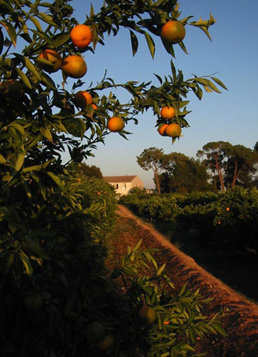Wir bieten Ihnen Orangen, Grapefruits, Clementinen und Zitronen in bester Bio-Qualität an. Die sonnengereiften Früchte werden auf der, von Schweizern geführten, Orangenplantage in Canals (Spanien) geerntet.

Die leckeren Zitrusfrüchte können Sie wie im Formular vorgesehen bestellen. Die von Ihnen bestellten Früchte werden wir für Sie bereitstellen.

**Köstliche Konfitüre**

Die feine Konfitüre Bitterorangen „Casa del Mas“ finden   
Sie zur Orangensaison in unserem Hofladen.

|  |
| --- |
| **Abholen der Früchte im HofArtLädeli**  **Mittwoch, 02. Dezember 2020**  **Donnerstag, 03. Dezember 2020**  **Ab 9.00 Uhr**  **_ _ _ _ _**  **Dienstag, 19. Januar 2021 Ab 15.00 Uhr** |

.

Bestellung abgeben oder senden an:

**C:\Users\Waldvogel\AppData\Local\Microsoft\Windows\INetCache\Content.Word\download.jpg**  
Erika Waldvogel, HofArtLädeli, Wildbergstr. 8, 8492 Wila

[brunnackerhof@bluewin.ch](mailto:brunnackerhof@bluewin.ch) hofartlaedeli

**Wir freuen uns auf Sie!**

|  |  |  |
| --- | --- | --- |
| **Bestellung** Casa del Mas Bio-Zitrusfrüchte **Bestellen bis spätestens 19.11.2020** | | |
| Name Vorname | | |
| Strasse PLZ, Ort | | |
| Telefon E-Mail | | |
| **Ich bestelle für…** | **Lieferung Dez. 2020** | **Lieferung Jan. 2021** |
| Bio-Orangen 1Kistchen à 9kg Fr. 41.00  ½Kistchen à 4.5kg Fr. 21.50 | Anzahl | Anzahl |
| Bio-Orangen offen pro Kilo Fr. 5.60 | Anzahl | Anzahl |
| Bio-Grapefruits 1Kistchen à 9kg Fr. 40.00  ½Kistchen à 4.5kg Fr. 21.00 | Anzahl | Anzahl |
| Bio-Grapefruits offen pro Kilo Fr. 5.50 | Anzahl | Anzahl |
| Bio-Clementinen 1Kistchen à 5kg Fr. 31.00  ½Kistchen à 2.5kg Fr. 16.50 | Anzahl |  |
| Bio-Zitronen offen pro Kilo Fr. 7.10 | Anzahl | Anzahl |